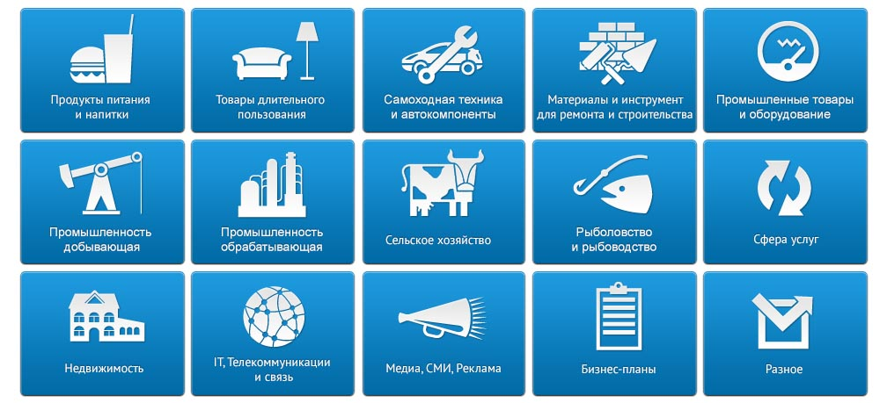

**Аналитический отчет**

**DISCOVERY RESEARCH GROUP**

**Рынок замороженных овощей, грибов, фруктов и ягод в России**

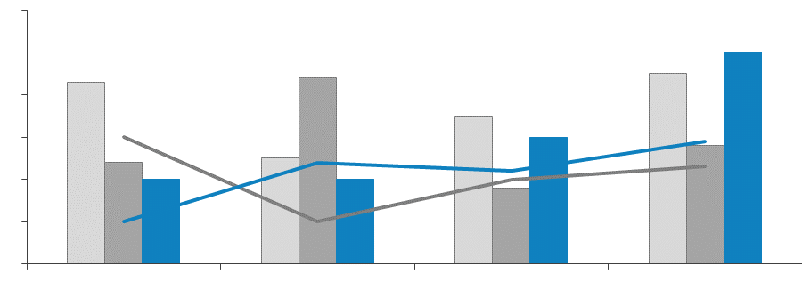

Copyright © Сентябрь 2013 (Москва, Discovery Research Group)

Содержание

Содержание 6

Список таблиц и диаграмм 8

Таблицы: 8

Диаграммы: 8

Резюме 10

1. Технологические характеристики исследования 12

Цель исследования 12

Задачи исследования 12

Объект исследования 12

Метод сбора данных 12

Метод анализа данных 13

Объем и структура выборки 13

2. Состояние влияющих факторов 14

3. Характеристика российского рынка замороженных овощей, грибов, фруктов и ягод 17

2.1. История появления рынка 17

2.2. Современное состояние рынка в России 19

2.3. Ключевые тенденции рынка 21

2.4. Перспективы и проблемы отрасли 24

2.5. Качество заморозки и продуктов 30

2.6. Важные события на рынке 33

2.7. Потребительские предпочтения 37

2.8. Продвижение продукции на рынке 41

4. Основные показатели состояния российского рынка 43

4.1. Объём и темпы роста рынка 43

4.2. Объём производства 46

4.3. Структура производства по типам продукции в России 54

5. Импортно-экспортные операции на российском рынке 55

5.1. Объём импорта 55

5.1.1. По товарным группам 55

5.1.2. По производителям 56

5.1.3. По странам происхождения 59

5.2. Объём экспорта 62

5.2.1. По товарным группам 62

5.2.2. По производителям 63

5.2.3. По странам назначения 65

6. Ценовая ситуация на рынке 67

6.1. Средние потребительские цены на овощи замороженные 67

Приложение 1 69

Профили игроков 69

Hortex Holding SA 69

ЗАО «БИТ» («4 сезона») 70

Рус Фуд Менеджмент («Краски лета») 71

Hortino 73

ZPS Makow 73

Oerlemans Foods 74

Bonduelle Groupe SA 74

«АПХ Мираторг» («Vitamin») 75

ООО «Вологодская ягода» 77

ООО «Томская Продовольственная Компания» («Джайс») 79

ООО «Кантарелла» 80

Таблицы:

Таблица 1. Ставки вывозных таможенных пошлин на основные виды отходов по данным на октябрь 2013 года 14

Таблица 2. Объём рынка замороженных овощей и грибов, фруктов и ягод в натуральном выражении по расчётам Discovery Research Group в 2011-2012 гг., тыс. тонн 45

Таблица 3. Объём производства овощей и грибов замороженных в федеральных округах и субъектах федерации в 2011-6 месяцев 2013 г., тонн 51

Таблица 4. Объём производства фруктов и ягод замороженных в федеральных округах и субъектах федерации в 2011-6 месяцев 2013 г., тонн 53

Таблица 5. Объём импорта по товарным группам в Россию в 2011-Iпол 2013 гг., тыс. тонн и млн. $ 55

Таблица 6. Объём импорта овощей и грибов по производителю в 2011-Iпол 2013 гг., тыс. тонн и млн. $ 56

Таблица 7. Объём импорта фруктов и ягод по производителю в 2011-Iпол 2013 гг., тыс. тонн и млн. $ 57

Таблица 8. Объём импорта овощей и грибов по стране происхождения в Россию в 2011-I пол 2013 гг., тонн и тыс. $ 59

Таблица 9. Объём импорта фруктов и ягод по стране происхождения в Россию в 2011-I пол 2013 гг., тонн и тыс. $ 61

Таблица 10. Объём экспорта по товарным группам из России в 2011-Iпол 2013 гг., тыс. тонн и млн. $ 62

Таблица 11. Объём экспорта овощей и грибов по производителю из России в 2011-I пол 2013 гг., тонн и тыс. $ 63

Таблица 12. Объём экспорта фруктов и ягод по производителю из России в 2011-I пол 2013 гг., тонн и тыс. $ 64

Таблица 13. Объём экспорта овощей и грибов по стране назначения из России в 2011-I пол 2013 гг., тонн и тыс. $ 65

Таблица 14. Объём экспорта фруктов и ягод по стране назначения из России в 2011-I пол 2013 гг., тонн и тыс. $ 66

Диаграммы:

Диаграмма 1. Динамика потребительских расходов домашних хозяйств в среднем на члена домашнего хозяйства в 2009-2012 гг., руб. в мес. 14

Диаграмма 2. Соотношение импортной и отечественной продукции на рынке замороженных овощей, грибов, фруктов и ягод в 2012 г., % от объёма рынка в натуральном выражении 20

Диаграмма 3. Объём продаж овощей замороженных в России в розничных ценах, в 2010-2012 гг., прогноз на 2013 г., млрд. руб. 43

Диаграмма 4. Динамика объёма производства овощей и грибов замороженных в России по кварталам и за год в 2011-I полугодие 2013 гг., тонн 47

Диаграмма 5. Динамика объёма производства фруктов и ягод замороженных в России по кварталам и за год в 2011-I полугодие 2013 гг., тонн 48

Диаграмма 6. Объём производство овощей и грибов замороженных в субъектах федерации в 2012 г., тонн 49

Диаграмма 7. Объём производство овощей и грибов замороженных в субъектах федерации в 2012 г., тонн 49

Диаграмма 8. Структура объёма производства овощей и грибов замороженных в натуральном выражении в разбивке по федеральным округам в 2012 г., % 50

Диаграмма 9. Структура объёма производства фруктов и ягод замороженных в натуральном выражении в разбивке по федеральным округам в 2012 г., % 50

Диаграмма 10. Доли замороженных овощей, ягод, фруктов и картофеля в общем объёме производства в 2012 г., % 54

Диаграмма 11. Структура импорта в 2012 г. по товарным группам в натуральном выражении, % 55

Диаграмма 12. Структура импорта овощей и грибов в Россию в стоимостном выражении по производителю в 2012 г, % 56

Диаграмма 13. Структура импорта овощей и грибов в Россию в стоимостном выражении по производителю в 2012 г, % 58

Диаграмма 14. Структура импорта овощей и грибов в Россию по стране происхождения в натуральном выражении в 2012 г, % 60

Источник: ФТС РФ 61

Диаграмма 15. Структура импорта фруктов и ягод в Россию по стране происхождения в натуральном выражении в 2012 г, % 61

Источник: ФТС РФ 61

Диаграмма 16. Структура экспорта в 2012 г. по товарным группам в натуральном выражении, % 62

Диаграмма 17. Структура экспорта овощей и грибов из России в стоимостном выражении 2012 г, % 63

Диаграмма 18. Структура экспорта овощей и грибов из России в стоимостном выражении 2012 г, % 64

Диаграмма 19. Структура экспорта овощей и грибов из России по стране назначения в натуральном выражении в 2012 г, % 65

Диаграмма 20. Структура экспорта фруктов и ягод из России по стране назначения в натуральном выражении в 2012 г, % 66

Диаграмма 21. Динамика средних потребительских цен на овощи замороженные в России в 2012-7 месяцев 2013 г., руб. за кг 67

Диаграмма 22. Средние потребительские цены на овощи замороженные в июле 2013 г. в федеральных округах, Москве и Санкт-Петербурге, руб. за кг 68

Диаграмма 23. Оборот компании ООО «Вологодская ягода» в 2006-2012 гг., млрд. руб. 78

1. Состояние влияющих факторов

***Потребительские расходы***

Изменение потребительских расходов сказывается на рынке продуктов питания, в частности рынке замороженных овощей и фруктов. По данным ФСГС РФ в 2012 году потребительские расходы в среднем на члена домашнего хозяйства в России составили … руб. в мес. Темп прироста составил …%. В 2012-2013 гг. наблюдается … темпа прироста потребительских расходов.

Диаграмма 1. Динамика потребительских расходов домашних хозяйств в среднем на члена домашнего хозяйства в 2009-2012 гг., руб. в мес.



Источник: ФСГС РФ

…

3. Характеристика российского рынка замороженных овощей, грибов, фруктов и ягод

2.2. Современное состояние рынка в России

На российском рынке замороженных овощей и фруктов наибольшая доля приходится на продукцию …. На долю … приходится до …% рынка. Один из лидеров рынка – … компания …. На её долю по оценкам экспертов приходится примерно …%. Рынок замороженных овощей и фруктов ….

Крупнейшими поставщиками замороженных овощей и фруктов в Россию является …. Также высока доля поставок из …. По расчётам DISCOVERY Research Group в 2012 году в структуре импорта замороженных овощей и грибов продукция, произведённая в …, составляла …% от объёма импорта в натуральном выражении. В структуре импорта замороженных фруктов и ягод доля поставок из … - …%. В структуре импорта фруктов и ягод доля китайской продукции в 2012 году составила …%, доля в структуре импорта овощей и грибов – …%.

Обеспечить рынок по-настоящему отечественной заморозкой мешают две причины. Первое, …, то есть …, …. И …, не уступающих западным образцам. С недавних пор появилась и третья причина: …, предоставившее серьезные … послабления … производителям овощной заморозки.

По расчётам DISCOVERY Research Group в 2012 году на российском рынке доля отечественной продукции составляла только …%.

…

Рынок замороженных фруктов … намного …, поскольку их внешний вид уступает …. Тем не менее, растущий … на полезные для здоровья продукты, облегчающие жизнь современного делового человека, обусловливает постепенный … замороженных фруктов и ягод.

Главное направление сбыта продукции в компаниях, производящих замороженные овощи, фрукты и ягоды — это ….

Рентабельность быстрозамороженных ягод, например, на предприятии «Вологодская ягода» составляет …%, грибов — …%. Наиболее … расфасовка свежих ягод и грибов — здесь рентабельность …%, но в общем объёме продаж этот сегмент ….

2.3. Ключевые тенденции рынка

***Рост доли …***

По последним данным Росстата, за 1-е полугодие 2013 года (в сравнении с тем же периодом 2012-го) РФ … экспорт продовольствия на …% - до $ … млрд, но … его импорт на …% - до $ … млрд. Причем в импортной продукции с 2013 г. растет доля стран Восточной Европы и региона БРИКС. Схожие тенденции на российском рынке замороженных фруктов и ягод, но здесь … доля … продукции. Эти поставщики зачастую используют … для …. В результате ….

***Рост спроса на …***

Наибольшей популярностью, по мнению исполнительного директора «Вологодской ягоды» Павла Петухова, у покупателей пользуются …, …, …. Три года назад холдинг стал работать с …. И несмотря на то, что это привычный продукт для рынка, продажи …, …, …, … ежегодно растут на …–…%. В … сегменте наибольшим спросом пользуются … — … и … (например, … продаются в категории продуктов класса … в магазинах «Азбука вкуса»). Также высок спрос на … и ….

…

2.7. Потребительские предпочтения

Как и большинство …, замороженные овощи, грибы, ягоды и фрукты наиболее востребованы в …. В …, по утверждению экспертов, в 2012 году …% семей хотя бы раз покупали замороженные овощи и …% - замороженные фрукты. В … предпочтение замороженным овощам отдали …% семей, …% - фруктам.

…

Заморозка представлена в виде … и в виде …. Наиболее востребованы на отечественном рынке именно …, например, …, …, а также …. По исследованиям …, … составляют …% от всех продаж. Также популярны … — более … и … больше соответствует отечественным принципам питания. На Западе же более актуальны …. Среди последних российский покупатель выбирает такие …, как …, …, а также … — ….

…

За последние 10 лет восприятие замороженных овощей большей частью населения страны поменялось. Если раньше их воспринимали как …, то теперь их относят к … … продукту. Замороженные овощи и фрукты покупают … % россиян. Это в основном …, … люди от … до … лет, считающие, что приготовление еды должно занимать минимум времени и приносить максимум удовольствия. Обычно использование овощей в приготовлении какого‑либо блюда подразумевает их мытьё, чистку, резку и варку. Покупая замороженные овощи, вы приобретаете не только продукт, но и услугу — ведь они уже очищены, помыты, нарезаны и пропарены. Остаётся только открыть пакет и высыпать содержимое на сковородку.

…

До недавнего времени спрос на товары рассматриваемого продовольственного сегмента отличался выраженной …: покупательский интерес начинал … в …-…, в …-… достигал …, с приходом же … и … наступал …. Однако в последние годы ситуация начала понемногу меняться — все больше потребителей, ….

…

4. Основные показатели состояния российского рынка

4.1. Объём и темпы роста рынка

…

По данным DISCOVERY Research Group в 2012 году объём рынка замороженных овощей и грибов в России составил … тыс. тонн. Объём рынка замороженных фруктов и ягод составил … тыс. тонн. Темп прироста в 2012 году был ….

Таблица 2. Объём рынка замороженных овощей и грибов, фруктов и ягод в натуральном выражении по расчётам Discovery Research Group в 2011-2012 гг., тыс. тонн

|  |  |  |  |
| --- | --- | --- | --- |
| **Товарная группа** | **2011 год** | **2012 год** | **Темп прироста, %** |
| **овощи и грибы** | | | |
| производство | … | … | … |
| импорт | … | … | … |
| экспорт | … | … | … |
| **объём рынка, тыс. тонн** | … | … | … |
|  | | | |
| производство | … | … | … |
| импорт | … | … | … |
| экспорт | … | … | … |
| **объём рынка, тыс. тонн** | … | … | … |

Источник: DISCOVERY Research Group

Мировой рынок замороженных овощей и фруктов по прогнозам специалистов к 2015 году в натуральном выражении вырастет до … млн. тонн.

4.2. Объём производства

Крупнейшими российскими производителями замороженных овощей и фруктов являются следующие компании: АО «Хладокомбинат Западный», ООО «Шебекенский овощной комбинат», ООО «Томская продовольственная компания», ООО «Холодильный комплекс», группа компаний «Ледово», ЗАО «Скайс», ООО «Норрфрюс-Ловозеро», ООО «Матреко-Агро», ЗАО «Скан-Нева», ООО «Визитон» и др.

По данным ФСГС РФ по итогам 2012 года объём производства овощей и грибов замороженных … по сравнению объёма производства в предыдущем 2011 году на …%. В первом полугодии 2013 года в России было произведено … тон овощей и грибов замороженных, что …, чем в первом полугодии 2011 и 2012 гг.

Диаграмма 4. Динамика объёма производства овощей и грибов замороженных в России по кварталам и за год в 2011-I полугодие 2013 гг., тонн



Источник: ФСГС РФ

Объём производства фруктов и ягод замороженных, …, по итогам 2012 года … на …%. В первом полугодии 2013 года в России было произведено … тонн фруктов и ягод замороженных, что на …% …, чем в 2012 году и на …% …, чем в 2011 году. Более половины от общего объёма производства фруктов и ягод замороженных в 2012 году было выпущено в … …. От общего объёма выпуска доля выпуска именно в … … составила …%.

5. Импортно-экспортные операции на российском рынке

5.1. Объём импорта

5.1.1. По товарным группам

В 2012 году объём импорта овощей и грибов в Россию в натуральном выражении составил … тыс. тонн, фруктов и ягод – … тыс. тонн. В 2012 году произошло … объёма импорта данных продуктов в … и … …. В 2012 году темп прироста для товарной группы «овощи и грибы» составил …%, для «фрукты и ягоды» …%. Общий объём импорта составил … тыс. тонн в натуральном и $... млн. в стоимостном выражении.

Таблица 5. Объём импорта по товарным группам в Россию в 2011-Iпол 2013 гг., тыс. тонн и млн. $

|  |  |  |  |  |  |  |
| --- | --- | --- | --- | --- | --- | --- |
| **Товарная группа** | **2011** | | **2012** | | **I пол. 2013** | |
| **тыс. тонн** | **млн. $** | **тыс. тонн** | **млн. $** | **тыс. тонн** | **млн. $** |
| овощи и грибы | … | … | … | … | … | … |
| фрукты и ягоды | … | … | … | … | … | … |
| **Итого:** | … | … | … | … | … | … |

Источник: ФТС РФ

Наибольшая доля в структуре импорта принадлежит товарной группе … - …% от объёме импорта в натуральном выражении в 2012 году.

5.1.2. По производителям

Компания … в 2012 году являлась лидером по объёму импорта овощей и грибов в Россию, как в …, так и в … выражении. В структуре импорта замороженных овощей и грибов доля этой компании составила …%.

Таблица 6. Объём импорта овощей и грибов по производителю в 2011-Iпол 2013 гг., тыс. тонн и млн. $

|  |  |  |  |  |  |  |
| --- | --- | --- | --- | --- | --- | --- |
| **Наименование производителя** | **2011** | | **2012** | | **I пол. 2013** | |
| **тыс. тонн** | **млн. $** | **тыс. тонн** | **млн. $** | **тыс. тонн** | **млн. $** |
| POLSKI OGROD | … | … | … | … | … | … |
| OERLEMANS | … | … | … | … | … | … |
| … | … | … | … | … | … | … |
| … | … | … | … | … | … | … |
| … | … | … | … | … | … | … |
| … | … | … | … | … | … | … |
| HORTINO | … | … | … | … | … | … |
| … | … | … | … | … | … | … |
| … | … | … | … | … | … | … |
| … | … | … | … | … | … | … |
| … | … | … | … | … | … | … |
| … | … | … | … | … | … | … |
| … | … | … | … | … | … | … |
| … | … | … | … | … | … | … |
| Z.P.S.MAKOW | … | … | … | … | … | … |
| ПРОЧИЕ | … | … | … | … | … | … |
| **ИТОГО:** | … | … | … | … | … | … |

Источник: ФТС РФ

5.1.3. По странам происхождения

…

Замороженные фрукты и ягоды также поставляются в Россию в основном из … (…%) и … (…%). При этом, … в Россию импортирует больше …, чем …. В 2012 году по данным ФТС РФ из … в Россию было импортировано … тыс. тонн замороженных фруктов и ягод общей стоимостью $... млн.

Диаграмма 15. Структура импорта фруктов и ягод в Россию по стране происхождения в натуральном выражении в 2012 г, %



Источник: ФТС РФ

6. Ценовая ситуация на рынке

6.1. Средние потребительские цены на овощи замороженные

Анализ динамики средних потребительских цен в России в период с января 2012 года по июля 2013 года показывает, что на протяжении 2012 года средние потребительские цены …, тогда как за … цены …. В июле 2013 года средние потребительские цены на овощи замороженные составили … руб. за кг.

Диаграмма 21. Динамика средних потребительских цен на овощи замороженные в России в 2012-7 месяцев 2013 г., руб. за кг



Источник: ФСГС РФ

В июле 2013 года самые … средние потребительские цены на овощи замороженные были зафиксированы в …. Здесь они составили … руб. за кг. В г. … в июле 2012 года средние потребительские цены на овощи замороженные составили … руб. за кг. Стоит отметить, что в …, где производится самый … овощей замороженных (… и …) средние потребительские цены …. Например, в … в 2012 году было произведено …% от совокупного объёма производства овощей замороженных. При этом в … в 2012 году наблюдались самые … средние потребительские цены по стране. В … несмотря на значительный объём ….

Приложение 1

Профили игроков

Hortex Holding SA



История компании согласно официальному сайту начинается в 1944 году. Основным видом деятельности Hortex Holding SA является производство соков, нектаров, негазированных фруктовых напитков и замороженных овощей и фруктов. Третьей существенной областью деятельности является производство концентратов фруктовых соков.

Производством и продажей замороженных продуктов и концентратов занимается Polski Ogród . На российском рынке Hortex представляет компания ООО «Ортика Фрозен Фудс». Обе компании принадлежат Hortex Holding SA.

Компания Hortex Holding SA разместила производство в 3-х специализированных, современных перерабатывающих заводах в Пшисуше недалеко от Радома, в Рыках и в Скерневице.

По данным самой компании Hortex является одной из самых узнаваемых польских торговых марок и обладает самым большим доверием потребителей. Её знают почти все потребители соков и замороженных продуктов. Компания являемся лидером в категории замороженных овощей и фруктов во всей Центрально-Восточной Европе. В Польше у Hortex очень мощные позиции на рынке соков, нектаров и фруктовых напитков.

Компания предлагает около 70 различных видов соков, нектаров и напитков, а также почти 80 видов замороженных продуктов.

Потребители компании – это Россия, Словакия, Украина, Латвия, Эстония, Литва, Беларусь. А главные направления экспорта соков, напитков и нектаров - это Великобритания, Ирландия, Соединённые Штаты Америки, Канада.

**Агентство маркетинговых исследований**

**DISCOVERY RESEARCH GROUP**

**125448, Москва, ул. Михалковская 63Б, стр. 2, 2 этаж**

**БЦ «Головинские пруды»**

**Тел. +7 (495) 601-91-49, (495) 968-13-14**

**Факс: +7 (495) 601-91-49**

**e-mail: research@drgroup.ru**

**www.drgroup.ru**

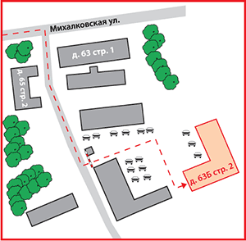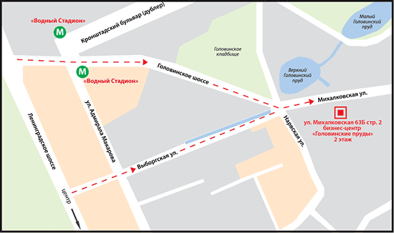**Схема проезда**